Presseinformation
Ansprechpartnerin für
die Redaktion:
Frau Barbara Mäurle
Münsterweg 12
59269 Beckum
T +49 2521 82994-12
Barbara.maeurle@holtgreife.com

Kontakt:
Solarlux GmbH
Industriepark 1
49324 Melle
T +49 5422 92710
F +49 5422 9271200
info@solarlux.com
www.solarlux.com

Melle, März 2024

Einheitliche Fassadenoptik
Neue Schiebetüren komplettieren Solarlux Portfolio

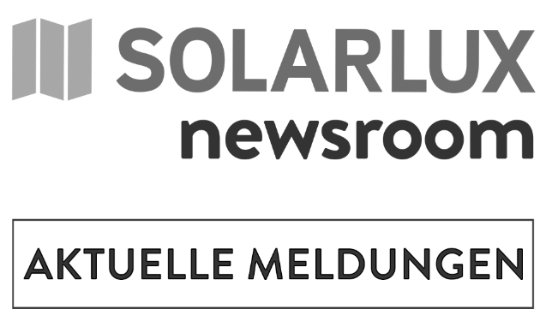
Um Bauleuten eine durchgehend einheitliche Gestaltung ihrer Wintergärten und Eigenheime – auch im Mehrfamilienhaus – anbieten zu können, präsentierte Solarlux auf der diesjährigen Fensterbau Frontale die Schiebetüren Ecoline S und Highline S, kombiniert mit dem Wintergarten-Dachsystem SDL Akzent plus. Die neuen Bauelemente besitzen die gleichen schmalen Profilansichten wie die Glas-Faltwand-Systeme Ecoline und Highline und sorgen so für eine durchgehend homogene Fassadenoptik. Dazu werden komplizierte Abstimmungsprozesse mit anderen Herstellern vermieden, was Zeit und Kosten einspart.

Verantwortlich für die homogene Fassadenoptik ist das durchgängige Design der Aluminium-Profilsysteme Highline und Ecoline: Beide Baureihen bieten einheitliche Profilansichten. Mit nur 55 mm ist bei den Schiebetüren die Ansichtsbreite im Flügelstoß schmal und die Stulp-Profilleisten kommen ohne sichtbare Verschraubungen aus. Zusätzlich wurde viel Wert auf eine einheitliche Linie der Glasebenen gelegt: Werden die neuen Schiebetüren mit Glas-Faltwänden und Fenstern der gleichnamigen Baureihe kombiniert, sind ihre Glaskanten – trotz unterschiedlicher Funktionalität – kaum versetzt zueinander.

Eine Profilfamilie, zahlreiche Möglichkeiten
Sowohl die Schiebetür Ecoline S als auch die Highline S können mit ein-, zwei- oder dreispurigen Blendrahmen ausgeführt werden. Ebenfalls bieten beide Systeme eine barrierefreie Bodenschiene mit integrierter Entwässerung. Als Anschlussprofile stehen drei Varianten zur Verfügung, darunter auch eine mit Rampe. Alle Anschlussprofile ermöglichen eine problemlose Angleichung an das Boden-Niveau und sorgen für ebene, mit der DIN 18040 „Barrierefreies Bauen“ konforme Übergänge. Bei der Schiebetür Ecoline liegt die maximale Elementgröße (Breite x Höhe) bei 2.700 x 2.500 mm, bei der Highline S sind es 3.200 x 2.800 mm.

Eigenentwicklung mit Know-how
Beide Schiebetüren sind Eigenentwicklungen von Solarlux, in welche Systemkomponenten anderer Fenster- und Fassadensysteme eingeflossen sind. Dazu zählen zum Beispiel der multifunktionale Isoliersteg „Bionic TURTLE“ aus glasfaserverstärktem Polyamid und die lastabtragenden, thermisch getrennten Montageplättchen. Beides sind Komponenten, die sich bereits bei den Glas-Faltwänden des Herstellers bewährt haben und für eine gute Wärmedämmung sorgen. In Zahlen bedeutet das: Die Schiebetür Ecoline S erreicht einen U_{w}-Wert von ≥ 1,4 W/m²K, bei der Highline S liegt dieser bei ≥ 0,9 W/m²K.

Darüber hinaus stammt die umfangreiche Expertise der Edelstahl-Laufwagen aus der erprobten cero-Schiebefenster-Familie. Dabei laufen kugelgelagerte, taillierte Edelstahlrollen leichtgängig auf einer formoptimierten Edelstahlschiene, wodurch sich eine optimale Lastabtragung gerade auch bei hohen Flügelgewichten ergibt. Die zentrische Führung des Schiebeflügels verringert die Reibkräfte zusätzlich, so dass auch im Dauerbetrieb eine wartungsarme und verschleißfreie Bedienung entsteht.

Als alleiniger Systemgeber und Hersteller aller Bauelemente der Aluminium-Profilsysteme Highline und Ecoline – Glas-Faltwände, Fenster und Schiebetüren – erfüllt Solarlux nicht nur beim durchgängigen Design höchste Qualitätsansprüche, sondern auch bei den Produkteigenschaften, dem Bedienkomfort und der Montagefreundlichkeit.
Solarlux GmbH, März 2024 – Abdruck frei – 3.298 Zeichen (inkl. Leerzeichen)
Um Zusendung von Belegen an die Pressestelle in Beckum wird gebeten.

Bildnachweis: Alek Pluta für Solarlux GmbH

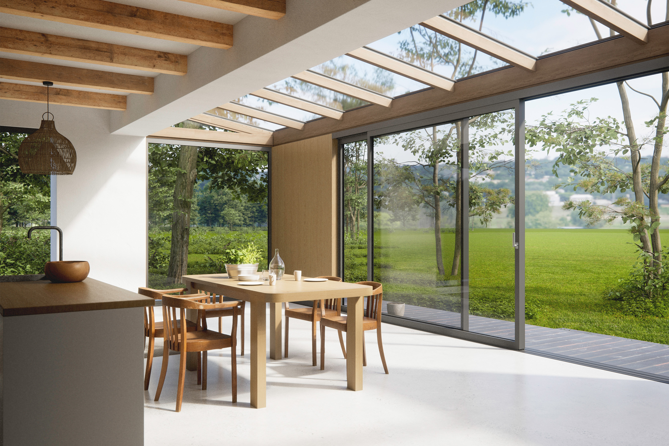
solarlux-schiebetür-ecoline-s-highline-s.jpg: Um die Möglichkeiten einer durchgängigen Gebäudehülle noch umfangreicher zu gestalten, wurden die Glas-Faltwand-Systeme Ecoline und Highline um die Schiebetüren Ecoline S und Highline S ergänzt.

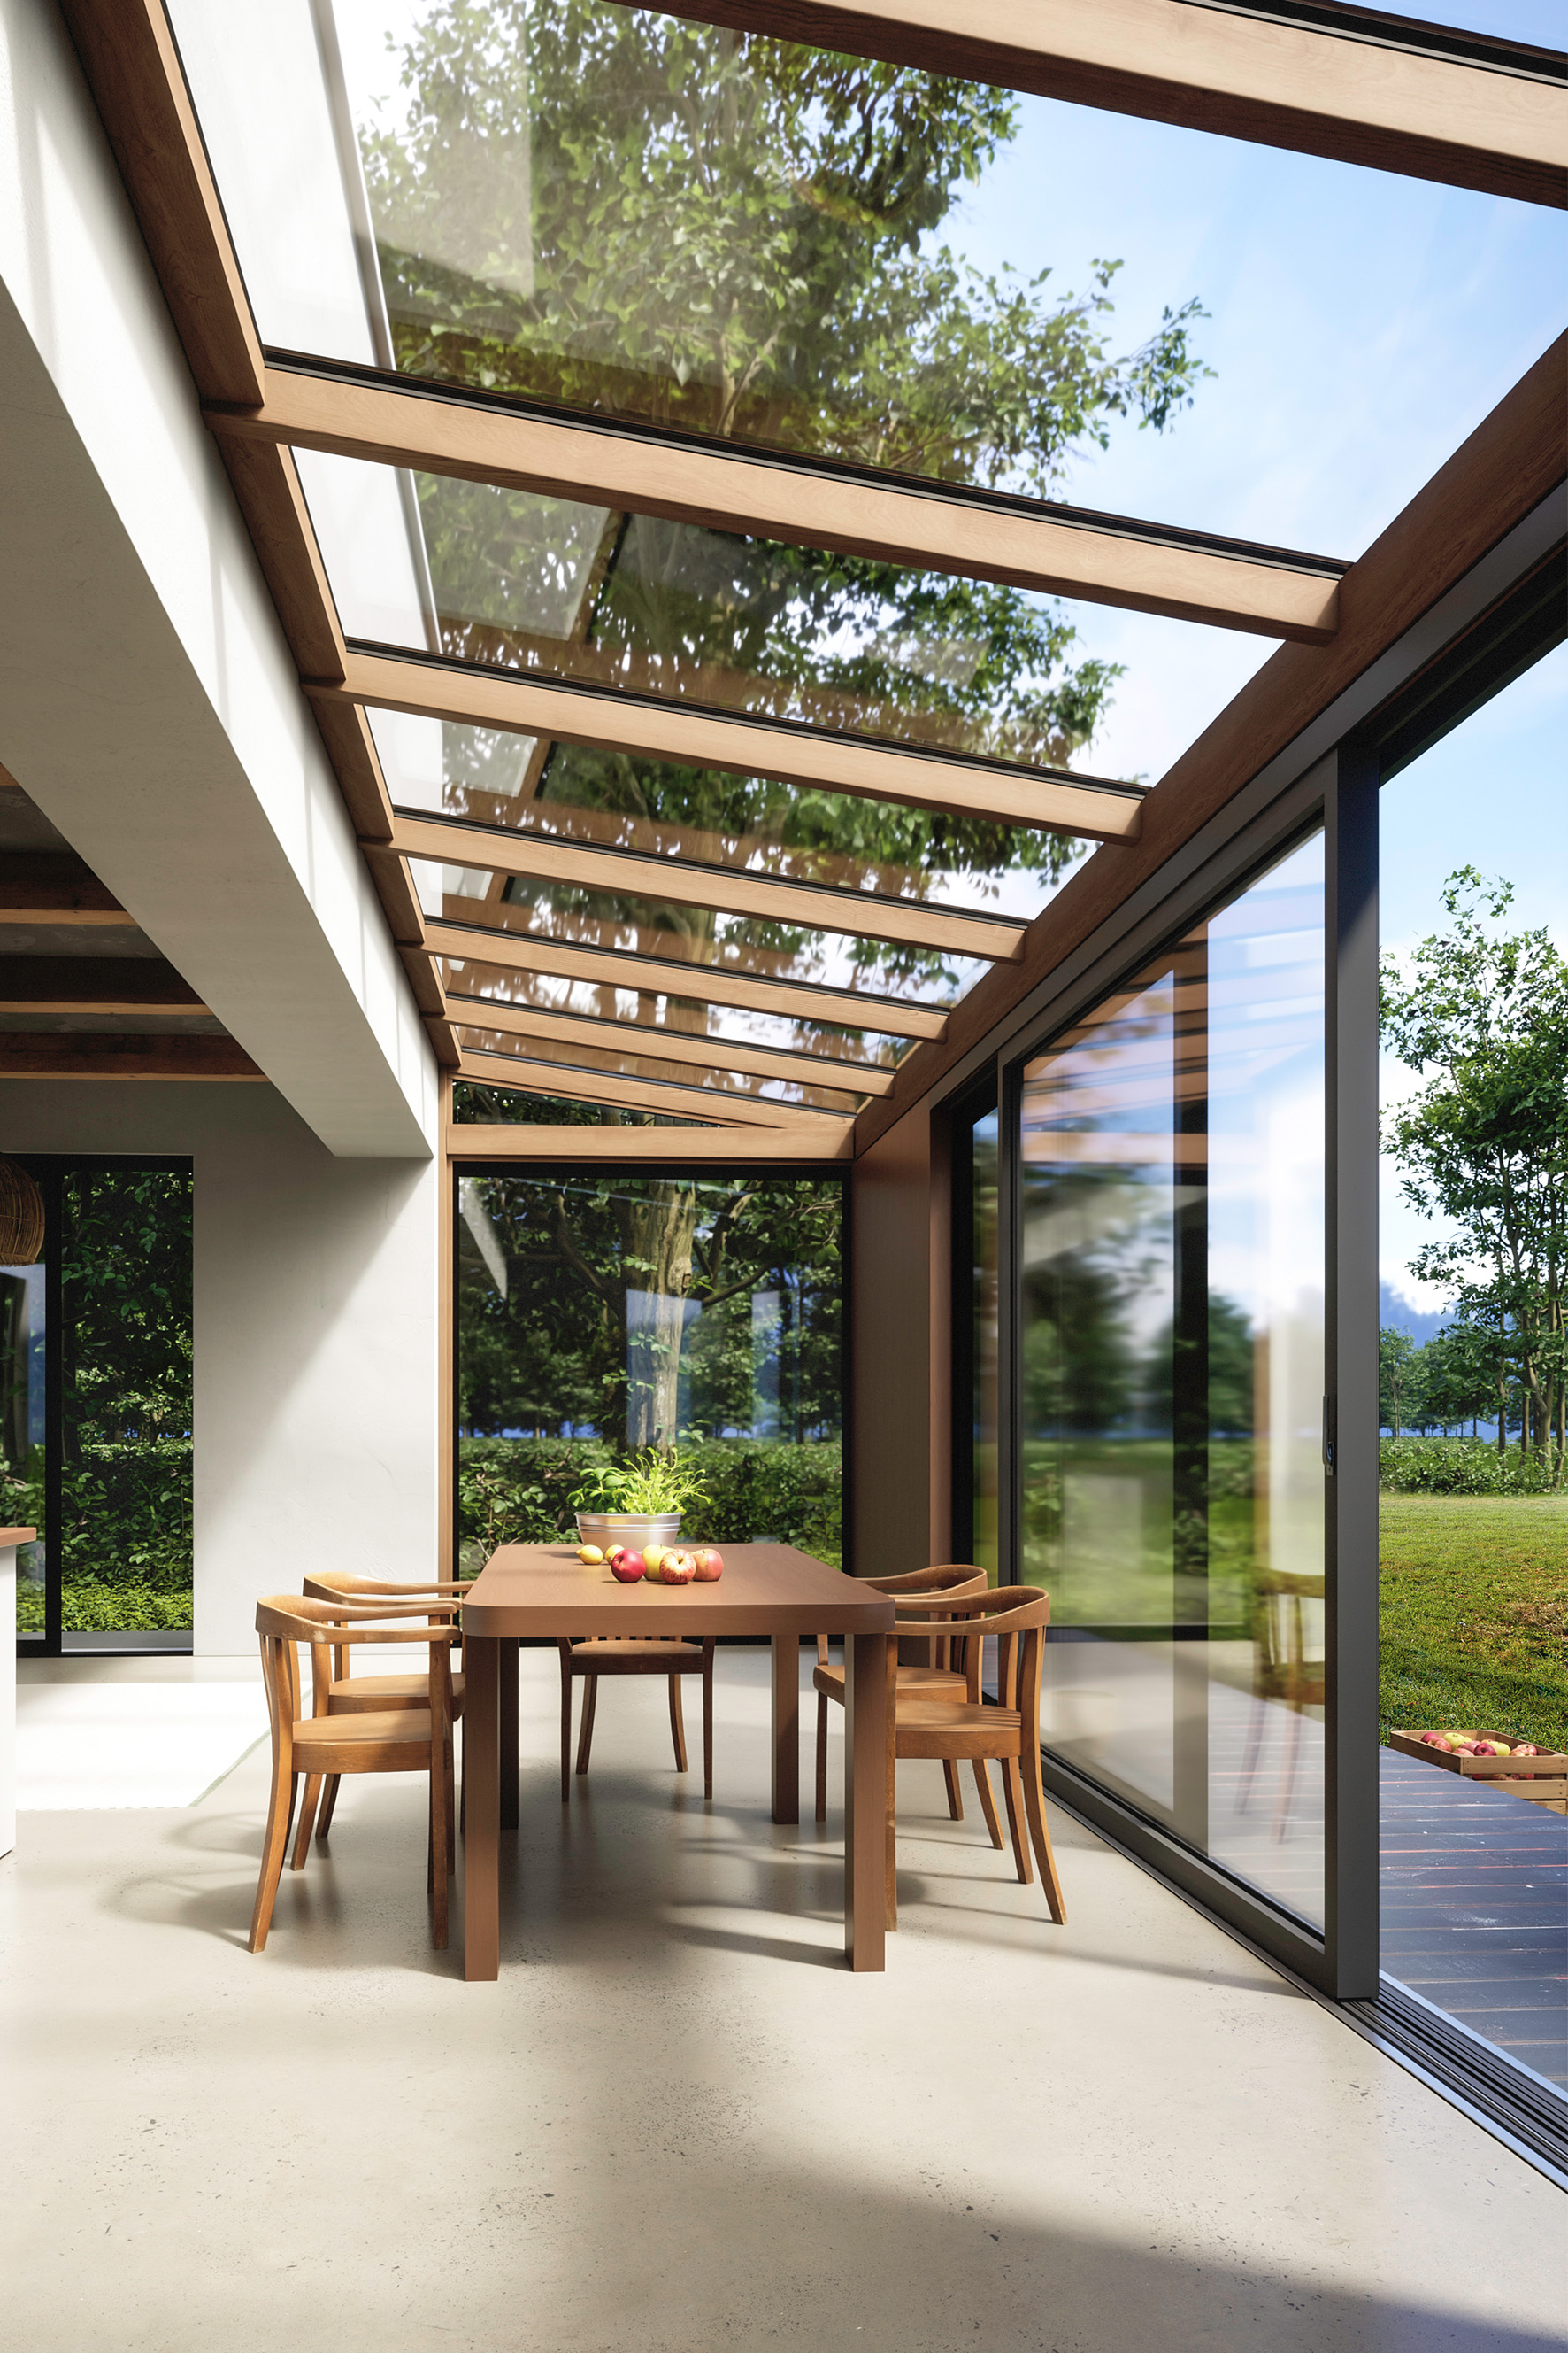
solarlux-schiebetür-ecoline-s-highline-s-02.jpg: Mit nur 55 mm sind die Ansichtsbreiten, der auf der Fensterbau Frontale präsentierten neuen Schiebefenster im Flügelstoß schmal und die Stulp-Profilleisten kommen ohne sichtbare Verschraubungen aus.

Social Media
Hashtags: #Solarlux #Fassade #Wintergarten
Solarlux auf LinkedIn:
https://www.linkedin.com/company/solarluxgmbh/
Solarlux auf Instagram:
https://www.instagram.com/solarlux/

Bildnachweis: Alek Pluta für Solarlux GmbH
Copyright: Es gelten die folgenden Nutzungsrechte:
- Die Nutzung ist ausschließlich für die Darstellung oder Bewerbung von Leistungen, Produkten oder Projekten des Unternehmens Solarlux GmbH gestattet. Jede andere Publikation bedarf der schriftlichen Zustimmung seitens Solarlux.
- Die Veröffentlichung der Bilder ist für Print, Web und social Media gestattet
- Bei jeder Veröffentlichung muss der in den Metadaten des Bildes genannte Copyrighthinweis mit veröffentlicht werden (z.B. „Bild: Solarlux GmbH“ oder „*Name des Fotografierenden* für Solarlux GmbH“)
- Eine Weitergabe der Bilder an Dritte ist nicht gestattet
- Die Bearbeitung der Bilder ist nur gestattet, sofern die Kernaussage des Bildes unverändert bleibt.
- Die Nutzung ist räumlich und zeitlich uneingeschränkt.

Über Solarlux GmbH
Seit über 40 Jahren ist Solarlux Spezialist für bewegliche Fenster- und Fassadenlösungen aus einer Hand. Sämtliche Produkte – von Glas-Faltwänden, Schiebefenstern und Glasanbauten bis hin zu Balkonverglasungen und Vorhangfassaden – sind Eigenentwicklungen, die mit Leidenschaft und Präzision produziert werden und dem Qualitätsanspruch „Made in Germany“ entsprechen. Als partnerschaftlicher Begleiter bei der Planung und Umsetzung von Bauvorhaben ist das deutsche Familienunternehmen auf die umfassende Unterstützung von Architekten, Handwerksbetrieben und Bauherren spezialisiert. Dabei werden Sorgfalt und Erfindergeist gekonnt miteinander verbunden – immer mit dem Ziel vor Augen, für jedes noch so anspruchsvolle Projekt die optimale Lösung zu entwickeln. Gegründet von Herbert Holtgreife, wird das niedersächsische Unternehmen mit Sitz in Melle bei Osnabrück in zweiter Generation von seinem Sohn Stefan Holtgreife geführt. In der Unternehmenszentrale am Solarlux Campus sowie in 45 Vertriebsstandorten weltweit wirken rund 1000 Mitarbeiter am Erfolg mit.

Für das herausragende und vorbildlich umgesetzte Produktdesign verschiedener Produktgruppen wurde Solarlux bereits mehrere Jahre in Folge vom Rat für Formgebung ausgezeichnet, unter anderem mit dem German Design Award, dem Iconic
Awards: Innovative Architecture und dem iF Design Award.



